УДК 519.876.5-004.588-004.8
ИМИТАЦИОННОЕ МОДЕЛИРОВАНИЕ ПОСТРОЕНИЯ МОТИВАЦИОННО-ВОЛЕВОГО КОМПОНЕНТА МОДЕЛИ ОБУЧАЕМОГО В СЛЕДЯЩИХ ИНТЕЛЛЕКТУАЛЬНЫХ ОБУЧАЮЩИХ СИСТЕМАХ. ЧАСТЬ 2, SIMULATION MODELLING OF STUDENT MODEL MOTIVATIONAL COMPONENT CONSTRUCTION IN MODEL-TRACING INTELLIGENT TUTORING SYSTEMS. PART II.
Н.В. Смирнова, А.Ю.Шварц, N.V. Smirnova, A. Yu. Shvarts
Первая часть данной статьи посвящена алгоритмизации построения мотивационно-волевого компонента модели обучаемого и описанию роли этого компонента в модуле управления учебным процессом. Во второй части излагаются особенности реализации процедуры имитационного моделирования учебного процесса с использованием следящей ИОС, а также приводятся результаты имитационного моделирования, проведенного с целью апробации предлагаемого алгоритма.
The first part of the article is devoted to algorithmization of student model motivational component construction and description of its role in the tutoring process control module. The second part describes the specifics of simulation implementation of the tutorial process, in which a model-tracing intelligent tutoring system is used, also this part contains information about the results of the simulation, that was carried out for the purpose of testing of the suggested algorithm.
Ключевые слова: интеллектуальные обучающие системы, модель обучаемого, моделирование обучаемого, мотивация
Keywords: intelligent tutoring systems, student modelling, student model, motivation
ВВЕДЕНИЕ.
Важным компонентом ИОС для управления учебным процессом является модель обучаемого, характеризующая не только текущий уровень знаний и умений обучаемого, но и психологическое (в том числе эмоциональное) состояние студента и степень рациональности организации познавательной деятельности обучаемого. Изложение результатов исследований касается пока лишь части модели обучаемого, а именно, мотивационно-волевого компонента – части модели, активно использующейся для интерактивной поддержки решения задач. Алгоритм построения мотивационно-волевого компонента по замыслу основан на учете реального взаимодействия обучаемого с ИОС «Волга», он был описан в предыдущей части статьи. В этой части статьи они исследуются с помощью виртуального имитатора реального обучаемого. Разумеется, имитационное моделирование имеет свои ограничения, но оно позволяет до некоторой степени оценить адекватность предлагаемого алгоритма еще до введения ИОС «Волга» в эксплуатацию.
Для удобства читателя в обеих частях статьи принята единая нумерация разделов, формул, сносок и ссылок на литературу. В следующих двух разделах статьи описывается разработанная процедура имитационного моделирования и приводятся результаты экспериментов с ее использованием.
4. ПРОЦЕДУРА ИМИТАЦИОННОГО МОДЕЛИРОВАНИЯ ПРОЦЕССА ОБУЧЕНИЯ В ИОС «ВОЛГА».
С помощью построенного мотивационно-волевого компонента модели обучаемого необходимо уметь различать типы поведения студентов, соответствующие ситуациям рационального обучения и ситуациям нерационального обучения, называемым ситуациями-отклонениями. К текущему моменту сформулировано 6 описаний возможных типов поведения студентов (см. табл. 3, обозначения раскрываются ниже). В будущем, после анализа взаимодействия студентов с введенной в эксплуатацию ИОС «Волга», ожидается выявление и других, достаточно представительных типов.
 | Тип | Суб.  трудность  задачи | Прогресс в решении | Деят-ть | Описание типов студентов | Сам | Ус | Фр
«Менее проблемные студенты» | 1 | ср | ср | рац | рационально обучаемый студент | ср | ср | низ
«Менее проблемные студенты» | 2 | низ | выс | рац | студент, которому легко решать задачу, он ее решает | выс | низ/  cр | низ
«Менее проблемные студенты» | 3 | выс | низ | рац | студент, которому тяжело решать задачу, но он старается | низ | выс | ср
«Более проблемные студенты» | 4 | ср/выс | низ | нерац | хитрящий студент, ищет обходные пути для решения задачи | низ | низ | выс
«Более проблемные студенты» | 5 | ср/выс | ср | низ | уставший студент | низ | выс | выс
«Более проблемные студенты» | 6 | выс | низ | низ | фрустрированный студент, в принципе не понимает, что делать, действует хаотически | ср/  выс | низ/  ср | выс
Табл. 3. Возможные представительные типы поведения студентов.
Рассматриваемые типы поведения разделены на две группы: «менее проблемные студенты» и «более проблемные студенты». Это разделение отражает необходимость в большем или меньшем вмешательстве системы в учебный процесс при обнаружении соответствующего типа поведения со стороны студента. В нескольких столбцах таблицы содержатся характеристики рассматриваемых типов поведения. Эти характеристики включают указание на трудность задачи, степень прогресса в решении, степень рациональности действий студента по отношению к учебной ситуации. В столбцах с названием «Сам», «Ус», «Фр» представлены уровни значений показателей «Самостоятельность», «Усилия», «Фрустрационное поведение», соответствующих различным типам поведения студентов. В колонках «Суб. трудность», «Прогресс», «Сам», «Ус», «Фр» используются следующие обозначения: «низ», «ср», «выс» соответствуют низкому, среднему, высокому уровню (или степени). В колонке «Деят-ть» «рац» и «нерац» указывают на преобладающие действия в поведении – рациональные или нерациональные.
Для исследования предлагаемого алгоритма проведено имитационное моделирование процесса обучения, а именно, моделирование взаимодействия системы и студента в процессе решения студентом задачи, предполагающем выполнение некоторого числа определенных шагов. Имитационное моделирование имело следующие цели: для различных типов поведения студента а) проверить гипотезы о соответствующих им уровнях значений показателей (низкий, средний, высокий), б) проанализировать влияние на значение показателей отдельных факторов. Рассматривались следующие факторы: субъективная трудность s (исследуемые уровни - 1, 3, 5), периодичность проверки системой действий студента p (исследуемые уровни - 60 c, 180 c).
Программа, с помощью которой осуществлялось имитационное моделирование и проводилась статистическая обработка результатов запуска модели, реализована на языке Java с использованием библиотеки MASON [23]. MASON – бесплатная библиотека с открытым кодом, позволяющая осуществлять т.н. агентное (мультиагентное) моделирование [24]. Отметим, что под агентом разработчиками MASON (и, соответственно, далее авторами данной статьи) понимается вычислительная сущность, способная изменять внешнюю среду, запускаемая согласно некоторому расписанию. Такому агенту не обязательно соответствует реальный объект во внешней среде [25]. Вкратце перечислим особенности архитектуры данной библиотеки.
Реализация процедуры имитационного моделирования содержится в единственном объекте пользовательского подкласса класса модели MASON, SimState. Этот объект включает ссылку на объект класса, представляющего дискретно-событийное расписание, ссылку на объект класса, реализующего генератор случайных чисел, а также (необязательно) несколько полей, в которых могут содержаться ссылки на двух- и трехмерные массивы объектов, целых чисел, чисел с плавающей точкой и т.п. При необходимости пользователь может включать новые поля.
MASON не вносит в расписание события, которые в будущем необходимо будет отправить агенту, вместо этого агенту сообщается, что ему необходимо будет выполнить некоторые действия в будущем. Агент реализует интерфейс Steppable. Планирование вызовов агента на выполнение различных функций осуществляется с помощью вызова анонимного оберточного класса.
MASON может внести в расписание вызов объектов, реализующих интерфейс Steppable, в любой допустимый момент времени в будущем. При обработке дискретно-событийного расписания учитываются приоритеты вызова агентов: если в некоторый момент времени запланировано несколько вызовов агентов с различным приоритетом, то сначала будут вызваны агенты с наибольшим приоритетом.
У библиотеки MASON намеренно примитивный цикл симуляции. Сначала создается объект SimState, с новыми значениями свойств или со значениями, загруженными из сериализованного файла контрольной точки. Затем запускается цикл, состоящий из следующих действий. Сначала проверяется, остались ли в расписании невызванные агенты. Если не осталось агентов или модельное время превысило некоторый заранее заданный порог, симуляция останавливается и объект SimState выгружается из памяти. В противном случае, время продвигается до ближайшего времени вызова агента, и затем с учетом приоритетов по одному вызываются агенты, вызов которых запланирован в это время (если на один и тот же момент времени приходится вызов нескольких агентов с одинаковым приоритетом, то они вызываются в случайном порядке). Агенты имеют полный доступ к объекту класса SimState и могут изменять его поля, в том числе объект класса, соответствующего дискретно-событийному расписанию и генератор случайных чисел.
Для реализации процедуры имитационного моделирования объекту SimState было добавлено поле, содержащее ссылку на структуру данных «Учебный процесс», которая включает сведения о последнем и предпоследнем действиях студента и системы, а также некоторые служебные переменные. Также были созданы классы, соответствующие агентам, моделирующим поведение студента («Деятельность студента» и «Реакция студента») и агентам, моделирующим поведение системы (агенты «Плановая проверка действий студента» и «Реакция системы»). Для каждого агента была написана реализация интерфейса Steppable. На рис. 7 для каждого агента перечислены действия студента (или системы соответственно), которые могут стать результатом вызова агента.
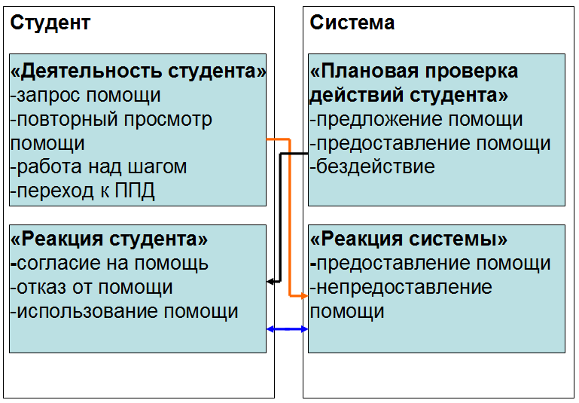
Рис. 7. Агенты, моделирующие деятельность студента и системы.
После запуска процедуры имитационного моделирования в расписание вносятся вызовы агентов «Деятельность студента» и «Плановая проверка действий студента». Вызовы агента «Деятельность студента» планируются через случайные промежутки времени, не чаще, чем через 5 секунд, но и не реже, чем через 30 секунд. Вызовы агента «Плановая проверка действий студента» планируются через равные промежутки времени (периодичность задается в настройках процедуры). Далее происходит собственно сама симуляция (см. рис. 8).
Агенты «Деятельность студента» и «Плановая проверка деятельности студента» вызываются согласно расписанию. Каждый вызываемый агент по окончанию своей работы изменяет значение параметра «состояние» структуры данных «учебный процесс» на одно из следующих значений: «ничего не требуется», «требуется реакция системы», «требуется реакция студента». После вызова агента значение параметра «состояние» проверяется, и при необходимости в расписание вызовов добавляется вызов агента «Реакция системы» или агента «Реакция студента». Поскольку расписание вызовов может изменяться в процессе симуляции, перед вызовом агентов «Деятельность студента» и «Плановая проверка деятельности студента» каждый раз проверяется значение параметра «состояние» (оно должно быть равно «ничего не требуется») и при необходимости вызов агента перепланируется.
Для моделирования упомянутых выше типов поведения студентов на работу агентов «Деятельность студента» и «Реакция студента» накладываются ограничения. Каждому типу поведения соответствует набор относительных частот, с учетом которого выбирается действие студента и его параметры как результат работы агента (см. табл. 4 в качестве примера). Напомним, что под шагом задачи понимается часть решения, вводимого студентом с помощью некоторого шаблона (подробнее см. раздел 1 данной статьи), соответственно, «ввести шаг» означает добавить в рабочее пространство адекватный шаблон, «редактировать шаг» означает редактировать соответствующий шаблон и т.п.
В расписании есть вызовы агентов для тек. t?
Для тек. t запланировано несколько агентов?
Выбор агента с наибольшим приоритетом
Возможно ли вызвать данного агента в тек. t?
да
нет
t = t _{next}
да
нет
перепланирование вызова агента
Еще остались агенты для тек. t?
Обработка вызова агента
да
да
нет
нет
Рис. 8. Алгоритм основной процедуры имитационного моделирования.
Иными словами, в данной статье вводятся две группы характеристик обучаемого. Одна группа включает латентные характеристики, а другая – явные. К первой группе характеристик относятся показатели, рассмотренные в разделе 3 данной статьи, а ко второй – наборы относительных частот. При этом уровни показателей, рассмотренных в разделе 3, и конкретные значения относительных частот в данной статье заданы с помощью экспертных оценок для каждого из рассматриваемых типов поведения студентов. Количественные связи между этими двумя группами характеристик в рассмотрение не вводятся. Суть машинного эксперимента, результаты которого излагаются в разделе 5, заключается в том, что с помощью наборов относительных частот моделируются виртуальные студенты, а затем для каждого из них подсчитываются и анализируются значения показателей «Самостоятельность», «Усилия», «Фрустрационное поведение». Т.е. способы задания характеристик, принадлежащих одной группе, проверяются с использованием характеристик из другой группы.
частоты / типы поведения | 1 | 2 | 3 | 4 | 5 | 6
обращаться  за помощью | 0, 10 | 0, 10 | 0, 20 | 0, 20 | 0,25 | 0,17
ввести шаг | 0, 25 | 0, 30 | 0, 30 | 0, 25 | 0,10 | 0,17
редактировать шаг | 0, 30 | 0, 35 | 0, 15 | 0, 15 | 0,30 | 0,17
удалить шаг | 0, 05 | 0, 05 | 0, 05 | 0, 15 | 0,10 | 0,17
проверить шаг | 0, 20 | 0, 20 | 0, 20 | 0, 25 | 0,25 | 0,17
заниматься ППД | 0, 10 | 0, 00 | 0, 10 | 0, 00 | 0,0 | 0,17
Табл. 4. Относительные частоты выбираемых действий в модуле «Деятельность студента».
Выбор конкретного значения из списка доступных с учетом относительных частот происходит по следующему алгоритму. Пусть - возможные значения рассматриваемого параметра - заданный набор относительных частот, - вектор, каждая координата которого отражает возможность принятия параметром соответствующего значения в момент времени - случайное число на отрезке , сгенерированное программой для момента времени
- Формируется вектор где
- Полагается .
Данный алгоритм представляет собой модификацию алгоритма, упоминаемого в [30]. В данной модификации относительные частоты недопустимых (невозможных) в рассматриваемый момент времени значений перераспределяются между возможными значениями параметра.
Если все координаты вектора не равны 0 (т.е. все значения параметра возможны), в качестве вектора берется вектор Пример выбора конкретного значения с использованием данного алгоритма см. в Приложении 2.
Решаемая студентом задача представляется с помощью набора структур данных, называемых «шагами задачи». Наиболее важным параметром такой структуры является параметр «состояние». При обработке вызова агента «Деятельность студента» при выборе действия студента учитываются ограничения на возможные переходы между состояниями шага задачи (см. рис. 9).
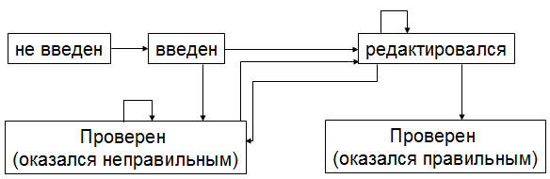
Рис. 9. Возможные переходы между состояниями шага задачи.
Получение студентом такого вида помощи, как перенаправление к более простой задаче, имитируется следующим образом. Далее с учетом набора относительных частот определяется, будет ли устанавливаться ограничение на время решения этой задачи (установка ограничения на время решения позволяет моделировать такую ситуацию, как переход к подзадачам на короткое время и отказ от их решения). Если ограничение будет устанавливаться, далее выбирается время, в течение которого студент будет пытаться решить эту задачу. Генерируется нужное число дополнительных шагов (как правило, 1 или 2) и они добавляются в конец списка имеющихся шагов. На работу модулей «Деятельность студента» и «Плановая проверка действий студента» устанавливается ограничение: выбор номера шага при работе этих модулей происходит только из номеров шагов, относящихся к более простой задаче, пока все шаги более простой задачи не перейдут в состояние «проверен (оказался правильным)» или не закончится время, отведенное на решение этой задачи. Предполагается, что от каждого шага исходной задачи студент может быть перенаправлен к более простой задаче, но от более простых задач перенаправиться к еще одной задаче уже нельзя.
Поясним некоторые моменты в работе модуля «Деятельность студента», схема его работы изображена на рис. 10. В начале с учетом заданного набора вероятностей (см. табл. 4) выбирается вид действия студента из списка доступных. Участки схемы, отображающие работу модуля, где учитываются заранее заданные для каждого типа поведения студента наборы вероятностей, на рисунке выделены голубым цветом.
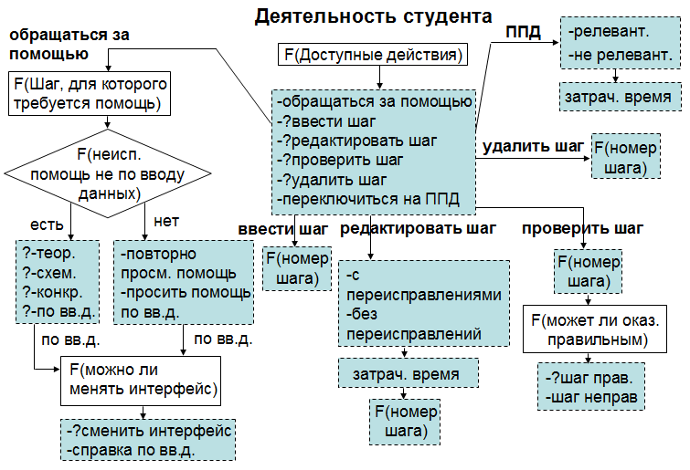
Рис. 10. Схема работы модуля «Деятельность студента».
Под ППД (потенциально полезной деятельностью) на рис. 10 понимается чтение теории, просмотр сохраненных решений других уже решенных задач и т.д. На практике система отслеживает занятия потенциально полезной деятельностью посредством учета посещения студентом соответствующих html-страниц, при этом для каждой страницы регистрируется время открытия и закрытия, а также активность на странице (прокрутка страницы с помощью элементов управления, и т.п.). Такая деятельность может оказаться нерелевантной, т.е. неадекватной конкретной текущей ситуации, например, если студент просматривает учебные материалы, не связанные с материалом, нужным для решения текущей задачи. Поэтому, если выбранный вид действия соответствует выполнению ППД, то на следующем шаге выбирается релевантность или нерелевантность ППД.
ППД, равно как и бездействие студента, может занять длительное время, поэтому в том случае, когда в начале процесса выбран один из соответствующих им видов действий, далее выбирается период времени, в течение которого студент будет вовлечен в этот процесс. Если выбранным видом действия является просьба помощи, то далее выбирается запрашиваемый вид помощи.
Если же выбранным видом действия является работа над шагом решения, то далее, если есть уже несколько редактировавшихся студентом шагов, выбирается характеристика вида действия: будет ли это редактирование некоторого шага или проверка одного из уже редактировавшихся шагов на правильность. Выбирается номер шага для работы из доступных в данный момент номеров.
Что касается модуля «Реакция студента» (см. рис. 12, Приложение 2), то при его вызове сначала определяется, предлагается ли ему помощь или уже предоставляется. Если помощь только предлагается, с учетом набора относительных частот выбирается одно из действий – «согласиться на помощь» или «отказаться от помощи». Если помощь уже предоставляется в виде перенаправления к более простой задаче, то происходит генерация дополнительных шагов (см. выше). Если же предоставляемая помощь требует усилий и не явлется перенаправлением к другой задаче, то выбирается время, в течение которого студент будет использовать эту помощь.
В модуле «Плановая проверка действий студента» (см. рис. 13, Приложение 2) сначала выбирается номер шага, по которому система могла бы предложить или предоставить помощь. При этом выбирается номер, соответствующий первому по порядку шагу с состоянием, не равным «проверен (оказался правильным)», т.е. первый не засчитанный системой шаг. Далее определяется, остались ли неполученные студентом виды помощи по этому шагу. Если остались, то далее выбирается одно из трех действий: «предложить помощь», «предоставить помощь» или «бездействовать», в противном случае выбирается действие «бездействовать». При необходимости конкретизируется вид предлагаемой или предоставляемой помощи с учетом ее остатка. Предполагается, что для каждого шага задачи заложено одинаковое количество абстрактных подсказок, подсказок среднего уровня и т.п.
Поясним работу модуля «Реакция системы» (см. рис. 14, Приложение 2). Сначала определяется, кто является инициатором использования помощи – система или студент. Если помощь предлагала система и студент согласен получить ее, то помощь предоставляется. Если инициатором использования помощи был студент и это помощь по вводу данных, то такая помощь предоставляется в любом случае. Если же это помощь не по вводу данных, то сначала проверяется, остались ли неполученные студентом виды помощи по шагу. Если остались, то выбирается одно из действий «предоставить помощь», «отказать в помощи», в противном случае выбирается действие «отказать помощи». Если выбрано предоставление помощи в виде перенаправления к подзадаче, выбирается количество шагов для генерации – 1 или 2.
Разработанная программа, реализующая процедуру имитационного моделирования, позволяет с легкостью определять новые типы поведения студентов, а также скорректировать определения существующих типов поведения студентов – путем задания новых или корректировки существующих наборов относительных частот, с учетом которых выбирается действие студента и его параметры в процессе симуляции.
В ходе работы программы создается несколько наборов однотипных текстовых файлов, в том числе набор файлов с названием вида ACTIONSX.txt, в которых закодирована информация о взаимодействиях студента и системы в течение каждой симуляции. На рис. 11 представлена часть файла ACTIONS1.txt для 1-го типа поведения студента при sd = 5, cp = 180.
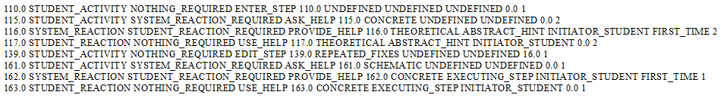
Рис. 11. Файл ACTIONS1.txt (отрывок).
В файлах такого вида каждая строка содержит информацию о действии системы или действии студента в некоторый момент времени. В частности, деятельность студента представлена строками, в которых вторая величина равна «STUDENT_ACTIVITY» или «STUDENT_REACTION». В этих строках первая величина соответствует моменту времени, в который произошло действие, четвертая величина указывает на вид действия, а десятая величина - к какому номеру шага относится действие. Для действий студента используются следующие обозначения: ENTER_STEP - ввести шаг, EDIT_STEP - редактировать шаг, CHECK_STEP - проверить шаг, ASK_HELP - просить помощь, USE_HELP – использовать помощь, REFUSE_HELP - отказаться от помощи, DO_USEFUL_STUFF - заниматься ППД и т.д.
Перед машинным экспериментом, результаты которого излагаются в разделе 5, экспертом по психологии были заданы наборы относительных частот для всех рассматриваемых типов поведения студентов. Далее для каждого типа поведения студента было произведено по 100 симуляций и выборочно отобрано несколько файлов с названием вида ACTIONSX.txt для анализа на правдоподобность результатов разработанной программы имитационного моделирования, использующей конкретные наборы относительных частот. В результате ручного анализа файлов была частично скорректирована как сама процедура, так и наборы относительных частот. Описанная последовательность действий (симуляции, выборочный анализ, корректировка) была повторена несколько раз, пока не были получены удовлетворительные по мнению эксперта результаты.
Отметим, что моделирование 6 типа поведения студента было признано недостаточно правдоподобным. Поскольку не удалось скорректировать относительные частоты для 6 типа поведения за приемлемое время, то дальнейшие попытки корректировки были признаны нецелесообразными и 6 тип поведения был исключен из рассмотрения в описываемом ниже машинном эксперименте.
5. РЕЗУЛЬТАТЫ ЭКСПЕРИМЕНТОВ.
Возможны как ситуации, в которых конкретному студенту будет соответствовать только один из рассматриваемых типов поведения в течение всего сеанса работы с системой, так и ситуации, в которых присущий студенту тип поведения в процессе работы с системой изменится на более или менее проблемный тип. Поскольку пока нет реальных оснований предполагать, как именно будут происходить подобные изменения, то далее считается, что тип поведения, соответствующий студенту, остается неизменным в течение каждого из 1000 экспериментов. В качестве единицы модельного времени взята секунда. Поскольку для студентов с типами поведения 5 и 6 невозможна длительная работа над задачей (после некоторого периода безуспешной работы такие студенты, скорее всего, перейдут к отдыху или откажутся от работы с системой), то для каждого эксперимента в качестве начального и конечного времени моделирования были выбраны соответственно 1 и 600 сек.
Напомним, что для каждого показателя интервал [-1; 1] разбивается на 3 подинтервала, соответствующих низкому, среднему и высокому уровням показателя: [-1; a], (a; b], (b; 1], где a, b – некоторые вещественные числа. Количественной оценкой, характеризующей итоговое значение каждого показателя, является вектор
(2)
где - время, в течение которого текущее значение показателя попадает в -ый подинтервал. Порядковая оценка итогового значения (характерного уровня показателя) вычисляется по правилу:
(3)
В описываемом далее машинном эксперименте итоговые значения показателей вида (3) у виртуальных студентов, характеризуемые количественными оценками вида (2), сравниваются с соответствующими гипотетическими значениями (гипотетические значения см. в колонках «Сам», «Ус», «Фр» табл. 3). Также отметим, что в данной статье не ставится задача калибровки алгоритма построения модели обучаемого, решение которой будет заключаться в нахождении весовых коэффициентов для табл. 1-2 Приложения 1 при заранее заданных для каждого показателя подинтервалах интервала [-1;1]. Эта задача будет решаться в следующем исследовании, с использованием данных о работе реальных, а не виртуальных студентов.
Основной целью данного машинного эксперимента является проверка алгоритма построения модели обучаемого на способность к различению рассматриваемых типов поведения студентов. При этом от эксперта в предметной области были получены данные о приблизительных значениях весовых коэффициентов для табл. 1-2 Приложения 1. Данные о концах подинтервалов интервала [-1;1] для каждого показателя отсутствуют. В данной ситуации представляется целесообразным подобрать концы соответствующих подинтервалов таким образом, чтобы уменьшить влияние «неоткалиброванных» значений весовых коэффициентов на результаты эксперимента. Для этого концы подинтервалов подбираются таким образом, чтобы приблизительное итоговое значение каждого показателя у виртуального студента по возможности совпадало с гипотетическим итоговым значением, т.е. чтобы соответствующее среднее для ряда значений функции , взятых в момент наступления «значимых» ситуаций, попадало бы в подинтервал, определяемый с учетом табл. 3.
Расчеты проводились в два этапа. Сначала для каждого сочетания уровней факторов и каждого типа поведения студента было выполнено 1000 симуляций (для 100 симуляций было отмечено, что ширина доверительного интервала для дальнейших расчетов является неудовлетворительной). Для каждого показателя были рассчитаны средние значения и на их основе выделены интервалы значений, соответствующие высокому, среднему и низкому уровню показателя (см. табл. 5):
 | низкое | среднее | высокое
«Самостоятельность» | [-1; -0.20] | (-0.20; 0.20] | (0.20; 1]
«Усилия» | [-1; 0.10] | (0.10; 0.30] | (0.30; 1]
«Фрустрационное поведение» | [-1; 0.15] | (0.15; 0.25] | (0.25; 1]
Табл. 5. Интервалы значений показателей.
На втором этапе на материале этих экспериментов были вычислены усредненные временные промежутки, в течение которых значение каждого показателя в течение моделируемого времени работы с системой у студента с одним из рассматриваемых типов поведения находилось в каждом из выделенных интервалов. Длина доверительных интервалов рассчитывалась с учетом t-критерия Стьюдента для уровня значимости p = 0,05.
В табл. 6-7 представлены данные, полученные для показателей «Самостоятельность» и «Фрустрационное поведение». Эти показатели зависят только от параметра p – периодичности проверки системой действий студента, в результате которой студенту может быть предложена или предоставлена помощь.

 | «Самостоятельность» |  |  | «Фр. поведение»
1 | 224 | 49210 | 859 | 44110 | 947 | 648
2 | 0.00.0 | 32212 | 27712 | 45410 | 755 | 718
3 | 1299 | 4589 | 143 | 35813 | 1359 | 10810
4 | 3159 | 2809 | 4.31.6 | 1397 | 1015 | 3608
5 | 3997 | 1997 | 1.80.8 | 1919 | 1417 | 26810
Табл. 6. Усредненные временные промежутки для показателей «Самостоятельность» и «Фрустрационное поведение», p = 60 сек.
Поясним данные в таблицах. Для примера рассмотрим первую строку табл. 4. В ней, в частности, показано, что в среднем для студента с типом поведения 1 при p = 60 сек значение показателя «Самостоятельность» находится в интервалах [-1; -0.20], (-0.20; 0.20] и (0.20; 1] приблизительно в течение 22, 492 и 85 сек. Цветом выделен наиболее длительный временной промежуток – 492 сек, откуда следует, что для студента с 1 типом поведения при p = 60 cек характерен средний уровень показателя, поскольку интервал (-0.20; 0.20], в котором значение показателя находится дольше всего, соответствует среднему уровню показателя (см. табл. 5).
 | «Самостоятельность» |  |  | «Фр. поведение»
1 | 10.73.0 | 46411 | 12511 | 44311 | 887 | 698
2 | 0.00.0 | 24610 | 35410 | 43210 | 775 | 918
3 | 1019 | 4719 | 275 | 35912 | 1279 | 11410
4 | 2849 | 3069 | 9.12.8 | 1246 | 845 | 3928
5 | 3838 | 2157 | 1.90.8 | 1728 | 1487 | 28010
Табл. 7. Усредненные временные промежутки для показателей «Самостоятельность» и «Фрустрационное поведение», p = 180 сек.
Поведение системы не оказывает значительного влияния на итоговые значения показателей: при изменении p с 60 сек до 180 сек (т.е. при уменьшении частоты предложений помощи со стороны системы) порядковые оценки итоговых значений показателя «Фрустрационное поведение» не изменяются, а аналогичные оценки показателя «Самостоятельность» не изменяются для всех типов поведения, кроме 2 и 4. У 2 и 4 типов поведения при уменьшении частоты предложений помощи со стороны системы характерный уровень показателя «Самостоятельность» принимает более высокое значение.
Характерные для рассматриваемых типов поведения уровни показателей «Самостоятельность» и «Фрустрационное поведение» в табл. 6-7 целом совпадают с ожидаемыми значениями. На основе этих результатов был сделан вывод о том, что исследуемые способы измерения показателей «Самостоятельность» и «Фрустрационное поведение» допустимы для дальнейшего уточнения в полевых исследованиях.
В табл. 8 содержатся данные, характеризующие значения показателя «Усилия» для p = 60 сек и p = 180 сек. В качестве значений параметра «субъективная трудность» в этой таблице взяты предполагаемые значения, указанные в описаниях типов поведения студентов. Поясним данные в таблице, на примере первой строки. В ней, в частности, показано, что в среднем для студента с 1 типом поведения, если субъективная трудность задачи для него равна предполагаемой, т.е. 3, значение показателя «Усилия» при p = 60 сек находится в интервалах [-1; 0.10], (0.10; 0.30], (0.30; 1] приблизительно в течение 182, 159 и 259 сек. Цветом выделен наиболее длительный временной промежуток – 259 сек, откуда следует, что для студента с 1 типом поведения при p = 60 cек и данном значении s характерен высокий уровень показателя, поскольку интервал (0.10; 0.30], в котором значение показателя находится дольше всего, соответствует высокому уровню показателя (см. табл. 5).
«Усилия» | s | p = 60 сек |  |  | p = 180 сек
1 | 3 | 18210 | 1599 | 25911 | 1509 | 1398 | 31010
2 | 1 | 31211 | 2008 | 887 | 32711 | 1948 | 797
3 | 5 | 20910 | 607 | 33010 | 20210 | 677 | 33110
4 | 3 | 39312 | 1159 | 929 | 40412 | 1259 | 718
4 | 5 | 27512 | 13110 | 19311 | 27712 | 13810 | 18511
5 | 3 | 31512 | 1319 | 15311 | 29412 | 14910 | 15811
5 | 5 | 23412 | 1199 | 24712 | 21611 | 1219 | 26212
Табл. 8. Усредненные временные промежутки для показателя «Усилия», p = 60 сек и p = 180 сек.
Из табл. 8 и табл. 3 (колонка «Ус») видно, что ожидаемые и полученные в результате эксперимента характерные уровни показателя «Усилия» различны для студентов с 1 и 5 типами поведения как при p = 60 сек, так и при p = 180 сек. При анализе способа измерения этого показателя возник вопрос о том, какой вклад в его значение привносит каждая «значимая» ситуация для каждого из рассматриваемых типов поведения.
Для ответа на данный вопрос были выделены группы «значимых» ситуаций из табл. 1 Приложения 1, характеризуемые схожими описаниями и равными значениями соответствующих им весовых коэффициентов, см. табл. 9. Далее для каждого из рассматриваемых типов поведения на материале тех же экспериментальных данных было рассчитано среднее количество появлений каждой группы «значимых» ситуаций, и вычислен средний вклад каждой группы в значение показателя, как произведение среднего количества и соответствующего весового коэффициента (пример см. в табл. 10).
Код | Описание
IE.GEN.1.A | студент получает помощь, требующую усилий | 0.3
IE.GEN.1.B | студент получает схематическую помощь,  не требующую усилий | -0.1
IE.GEN.1.C | студент получает конкретную помощь,  не требующую усилий | -0.2
IE.3.2 | студент редактирует шаг без переисправлений | 0.1
IE.4.1 | студент работает в системе, выполняя потенциально  полезные действия, релевантные для решения задачи | 0.3
IE.GEN.7 | студент проверяет шаг, шаг оказывается правильным | 0.1
IE.8.0 | студент проверяет шаг, шаг оказывается неправильным | -0.2
Табл. 9. Группы «значимых» ситуаций для анализа показателя «Усилия».
 | Среднее количество появлений | Средний вклад в значение показателя
IE.GEN.1.A | 1.640.09 | [0.46; 0.96]
IE.GEN.1.B | 1.220.21 | [-0.10; -0.22]
IE.GEN.1.C | 1.20.3 | [-0.18; -0.42]
IE.3.2 | 4.180.15 | [0.40; 0.82]
IE.4.1 | 1.930.08 | [0.56; 1.13]
IE.GEN.7 | 1.760.11 | [0.16; 0.34]
IE.8.0 | 2.90.16 | [-0.55; -1.13]
Табл. 10. Пример вычисления среднего вклада каждой группы «значимых» ситуаций для 1 типа поведения при p = 60 сек.
На основе полученных данных для каждого из рассматриваемых типов поведения были отмечены группы «значимых» ситуаций, внесшие существенный вклад в значение показателя, см. табл. 11. В табл. 11 знак «+» соответствует положительному среднему вкладу в значение показателя «Усилия», а знак «-» - отрицательному. Как видно из табл. 11, на значение показателя «Усилия» сильно влияет использование студентом помощи, требующей усилий, и отсутствие прогресса в решаемой задаче, в частности, частые безуспешные проверки на правильность шагов задачи. Возможно, вместо показателя «Усилия» целесообразнее использовать два показателя, один из которых характеризует прогресс в решении задачи, а другой регистрирует активность студента, полезную для решения задачи и процесса обучения в целом.
 | IE.GEN.1.A | IE.GEN.1.B | IE.GEN.1.C | IE.3.2 | IE.4.1 | IE.GEN.7 | IE.8.0
1 | + |  |  | + | + |  | -
2 |  |  |  | + |  |  | -
3 | + |  |  |  | + |  | -
4 | + |  |  |  |  |  | -
5 | +
Табл. 11. Существенный вклад в значение показателя «Усилия» по группам «значимых» ситуаций.
В табл. 12 приведены данные, характеризующие значение показателя «Усилия», рассчитанного без учета параметра s. Поскольку без учета параметра s средние значения показателя у всех типов поведения значительно уменьшились, перед расчетом средних временных промежутков интервалы, соответствующие низкому, среднему и высокому уровню показателя, были переопределены. Новые интервалы имеют вид: [-1; -0.1], (-0.1; 0.1], (0.1; 1].
«Усилия» | p = 60 сек |  |  | p = 180 сек
1 | 11811 | 35811 | 12410 | 799 | 35610 | 16511
2 | 669 | 2468 | 28811 | 638 | 2649 | 27311
3 | 14212 | 34811 | 11110 | 15712 | 34011 | 1039
4 | 37410 | 21310 | 123 | 39310 | 1999 | 8.52.7
5 | 19612 | 35811 | 466 | 18412 | 36610 | 507
Табл. 12. Усредненные временные промежутки для показателя «Усилия», p = 60 сек и p = 180 сек, без учета параметра s.
Как видно из табл. 12, при использовании способа измерения показателя «Усилия» без учета параметра s появляется больше несовпадений между ожидаемыми и полученными в результате эксперимента характерными уровнями показателя, а именно, отличия наблюдаются у типов поведения 2, 3, 5, т.е. игнорирование субъективной трудности при измерении значений показателя «Усилия» приводит к неблагоприятным последствиям. Также отметим, что поведение системы не оказывает значительного влияния у большинства рассматриваемых типов студентов и на итоговые значения показателя «Усилия».
6. ЗАКЛЮЧЕНИЕ.
Основные результаты данной статьи включают: 1) формулировку и исследование способов измерения показателей модели обучаемого, которые могут быть использованы механизмом управления, учитывающим многокритериальность принимаемых решений, 2) разработку программы, реализующей процедуру имитационного моделирования процесса обучения в ИОС следящего типа.
Имитационное моделирование позволило прояснить несколько моментов в моделировании обучаемого. Дальнейшее уточнение и более полная проверка предложенных способов измерения показателей будет проведена в ходе полевых испытаний после внедрения ИОС «Волга» для курса линейной алгебры на психологическом факультете МГУ.
Отметим, что разработанная программа позволяет сохранять сгенерированную в ходе имитационного моделирования последовательность действий системы и студента в специальных текстовых файлах и затем воспроизводить их при повторном запуске этой же модели, но уже с другими (при необходимости) значениями исследуемых параметров или другими вариантами алгоритмов модуля управления учебным процессом. Кроме того, в дальнейшем наборы относительных частот, используемые программой имитационного моделирования, могут быть объективизированы на основе данных, получаемых из истории действий студентов при работе с обучающей системой. С учетом сказанного, данная программа может стать доступным и эффективным инструментом для опробования других способов измерения показателей моделей обучаемого и/или других алгоритмов управления учебным процессом.
СПИСОК ЛИТЕРАТУРЫ.
- MASON Multiagent Simulation Toolkit [Электронный ресурс] / URL: http://cs.gmu.edu/~eclab/projects/mason/ (Дата обращения: 24.04.2011)
- Карпов Ю.Г. Моделирование агентов – новая парадигма в имитационном моделировании [Электронный ресурс] / Ю.Г. Карпов // URL: http://mcs.exponenta.ru/files/npo/texts/karpov.pdf (Дата обращения: 24.04.2011)
- Luke S. (et al.) MASON: A Multi-Agent Simulation Environment / S. Luke, C. Cioffi-Revilla, L. Panait, K. Sullivan, G. Balan // Simulation: Transactions of the society for Modeling and Simulation International. Vol. 82, № 7, pp. 517-527.
- Подкласс (программирование) [Электронный ресурс] // URL: http://ru.wikipedia.org/ wiki/Подкласс_(программирование) (Дата обращения: 24.04.2011)
- Интерфейс (объектно-ориентированное программирование) [Электронный ресурс] // URL: http://ru.wikipedia.org/wiki/Интерфейс_(объектно-ориентированное_ программирование) (Дата обращения: 24.04.2011)
- Внутренний класс [Электронный ресурс] // URL: http://ru.wikipedia.org/wiki/ Внутренний_класс (Дата обращения: 24.04.2011)
- Декоратор (шаблон проектирования) [Электронный ресурс] // URL: http://ru.wikipedia.org/wiki/ Внутренний_класс (Дата обращения: 24.04.2011)
- Кнут Д. Искусство программирования. Получисленные алгоритмы / Д. Кнут // М.: изд-во «Вильямс». 2005. Т. 2. с. 136.
ПРИЛОЖЕНИЕ 2.
Рассмотрим выбор конкретного значения параметра для студента с 3 типом поведения. Пусть уже выбран вид действия – «просить помощь», необходимо конкретизировать вид запрашиваемой помощи и шаг, по которому студент будет просить помощь, выбор происходит с учетом относительных частот из табл. 10.
Предполагается, что студенту доступна информация о том, сколько осталось неиспользованной им помощи по шагу каждого из четырех видов. В случае, если какой-то вид помощи полностью использован, студент его не запрашивает.
вид помощи | 1 | 2 | 3 | 4 | 5 | 6
просить теоретический | 0, 40 | 0, 00 | 0, 10 | 0, 10 | 0, 10 | 0,25
просить схематический | 0, 40 | 0, 00 | 0, 60 | 0, 10 | 0, 20 | 0,25
просить конкретный | 0, 05 | 0, 00 | 0, 25 | 0, 60 | 0, 65 | 0,25
просить по вводу данных | 0, 15 | 1, 00 | 0, 05 | 0, 20 | 0, 05 | 0,25
Табл. 10. Относительные частоты для выбора запрашиваемой помощи.
а. Пусть известно, что студент получил всю заложенную по данному шагу теоретическую помощь, среди каждого из оставшихся видов помощи есть неиспользованная помощь. Тогда - «просить теоретическую помощь», - «просить схематическую помощь», - «просить конкретную помощь», - «просить помощь по вводу данных»,
Формируем вектор Имеем следующее соответствие между возможными значениями и частями отрезка (см. табл. 11). Значение попадает в первый интервал, и поэтому выбранным значением является «просить схематическую помощь».
значение | интервал
«просить теоретическую помощь» | -
«просить схематическую помощь» | [0; 0.67)
«просить конкретную помощь» | [0.67; 0.95)
«просить помощь по вводу данных» | [0.95; 1]
Табл 11. Возможные значения параметра и поставленные им в соответствие части отрезка
б. Пусть даны те же условия, но известно, что среди каждого из заложенных по шагу видов помощи есть неиспользованная (т.е. ограничений на возможные значения параметра нет). Тогда получаем следующее соответствие (см. табл. 12):
значение | интервал
«просить теоретическую помощь» | [0; 0.10)
«просить схематическую помощь» | [0.10; 0.70)
«просить конкретную помощь» | [0.70; 0.95)
«просить помощь по вводу данных» | [0.95; 1]
Табл 12. Возможные значения параметра и поставленные им в соответствие части отрезка
Значение попадает во второй интервал, и поэтому выбранным значением является «просить схематическую помощь».
ПРИЛОЖЕНИЕ 3.
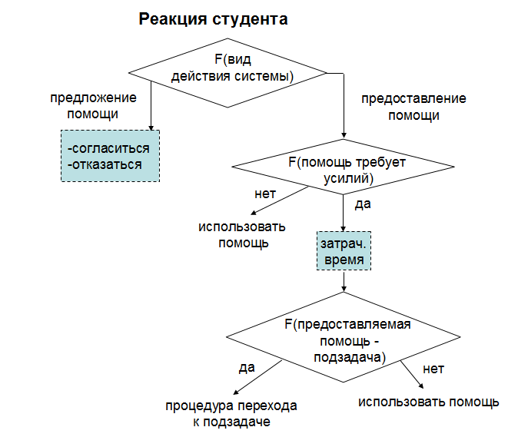
Рис. 12. Схема работы модуля «Реакция студента».
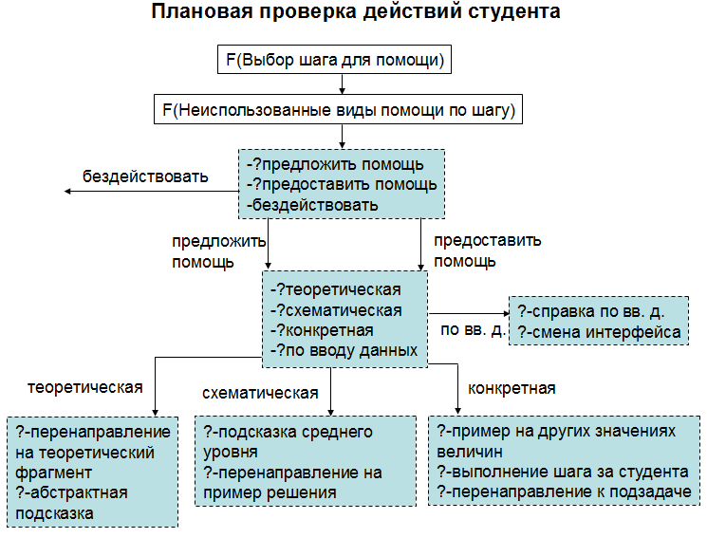
Рис. 13. Схема работы модуля «Плановая проверка действий студента».
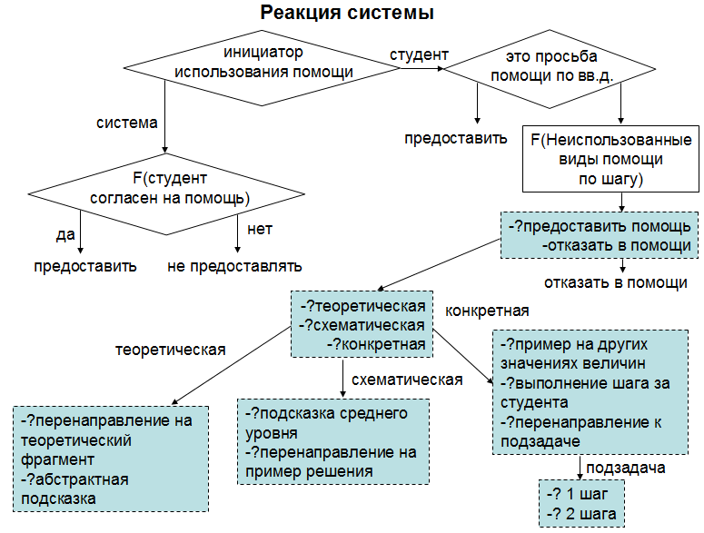
Рис. 14. Схема работы модуля «Реакция системы».

Далее используются термины из объектно-ориентированного программирования. Определения подкласса, интерфейса, реализации интерфейса, анонимного оберточного класса см., например, [26-29].
см. колонку «Суб. трудность» табл. 1.

